ЛЕКЦИЯ 8
Тема: Угловые измерения на местности.

Основными элементами любых геодезических работ на местности являются угловые и линейные измерения. Для производства угловых измерений служат специальные приборы, называемые теодолитами.

1. Теодолит. Устройство теодолита

Теодолит – это геодезический прибор, предназначенный для измерения горизонтальных углов, углов наклона и расстояний.

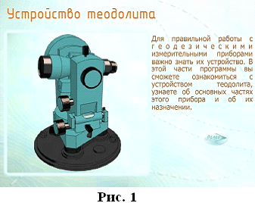

В соответствии с действующим ГОСТом в настоящее время
промышленностью выпускаются теодолиты следующих типов:

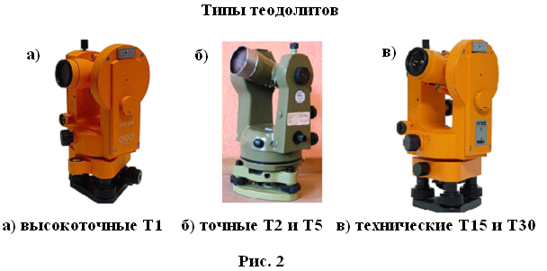
Основными частями любого теодолита являются лимб, алидада, зрительная труба.

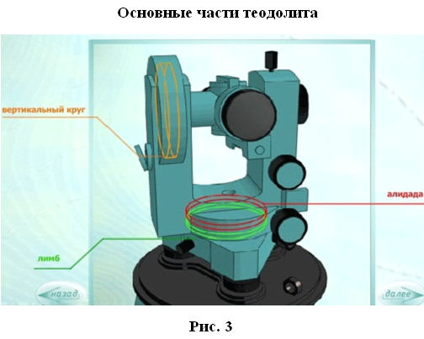

Угломерный круг, по краю которого нанесена шкала с градусными делениями, называется лимбом.

В плоскости угломерного круга с лимбом вращается второй круг – алидада.

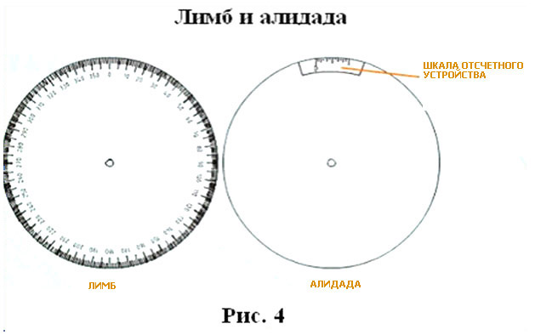
На алидаде имеется устройство для отсчета по лимбу. В современных теодолитах угломерные круги стеклянные, такие теодолиты называются оптическими.

Алидада жестко связана со зрительной трубой с помощью колонок. Лимб, алидада и зрительная труба имеют закрепительные и наводящие винты.

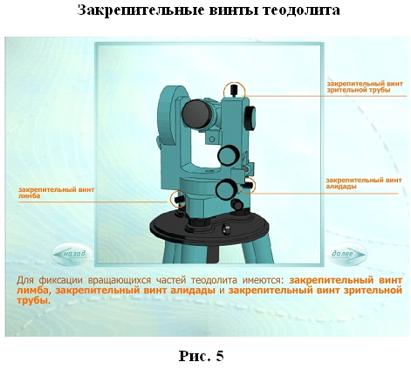

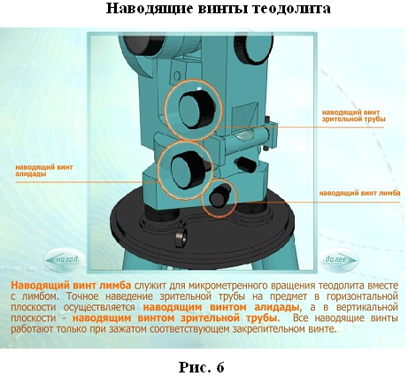

Плоскость лимба приводится в горизонтальное положение с помощью трех подъемных винтов и цилиндрического уровня. Центр лимба устанавливается над вершиной измеряемого угла. Для грубой наводки трубы на предмет служит оптический визир.

Для измерения вертикальных углов наклона имеется вертикальный круг.

Для производства отсчетов по лимбу рядом с окуляром зрительной трубы располагается микроскоп, свет в который направляется с помощью специального зеркальца. Для прикрепления теодолита к штативу служит становой винт.

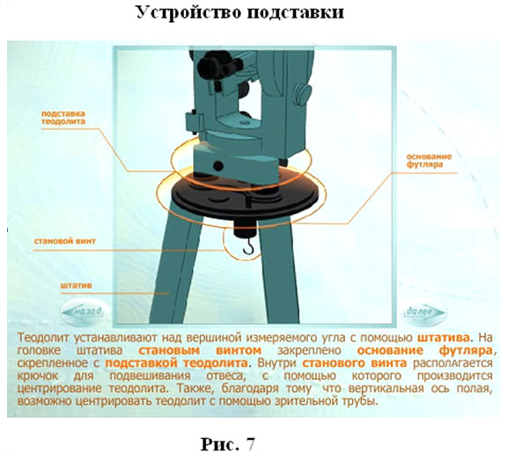

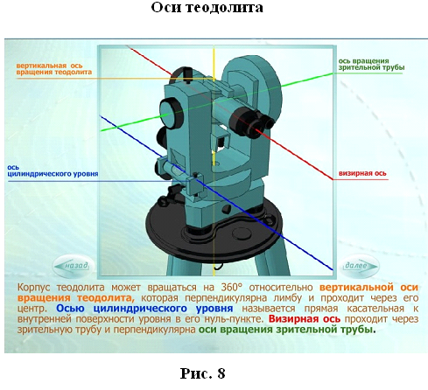

2. Отсчетные устройства

При измерении углов производится отсчет по лимбу.

Угловая величина дуги, соответствующая одному делению шкалы лимба, называется ценой деления лимба.

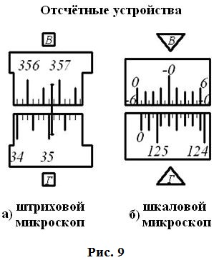

Отсчет по лимбу производится относительно индекса, нанесенного на алидаду.
Для оценки долей деления лимба служат отсчетные устройства. В оптических теодолитах в качестве отсчетных устройств служат штриховые (Т30) и шкаловые
(2Т30 и Т15) микроскопы.

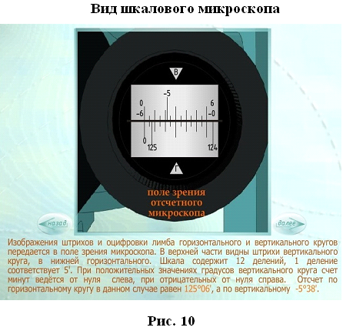

3. Уровни

Уровни бывают круглыми и цилиндрическими. Цилиндрический уровень состоит из стеклянной трубки, верхняя часть которой представляет дугу большого радиуса. На верхней части ампулы имеется шкала делений через 2 мм. Центральный штрих шкалы называется нуль – пунктом.

Прямая, касательная к внутренней поверхности уровня в его нуль–пункте, называется осью цилиндрического уровня.

Чем больше радиус, тем меньше цена деления и тем уровень точнее.
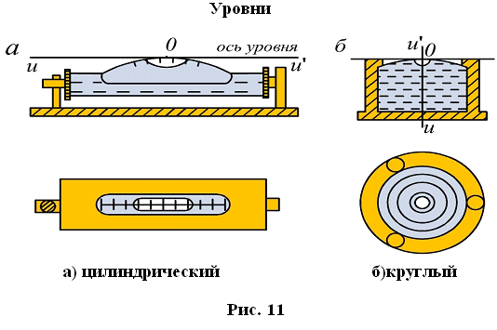

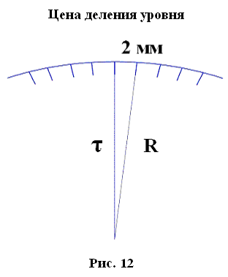

4. Зрительные трубы

Зрительная труба геодезических приборов состоит из объектива и окуляра. Трубы большинства геодезических приборов дают обратное (перевернутое) изображение предмета. Вблизи переднего фокуса окуляра помещается металлическое кольцо, называемое диафрагмой со стеклянной пластинкой, на которой награвированы тонкие нити, составляющие сетку нитей. Сетка нитей снабжена четырьмя исправительными винтами, позволяющими перемещать сетку нитей в своей плоскости.

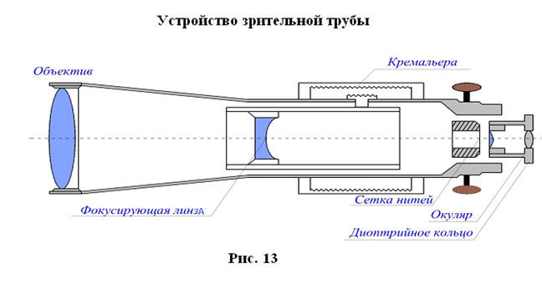

Прямая, соединяющая перекрестки сетки нитей с оптическим центром объектива, называется визирной осью трубы.

Установка трубы для наблюдений складывается из установки ее «по глазу» и «по предмету». При недостаточно тщательной фокусировке трубы будет наблюдаться перемещение предмета относительно сетки при изменении положения глаза наблюдателя перед окуляром. Перемещение предмета относительно сетки при изменении положения глаза наблюдателя перед окуляром называется параллаксом сетки нитей. Устраняется дополнительным вращением кремальеры.
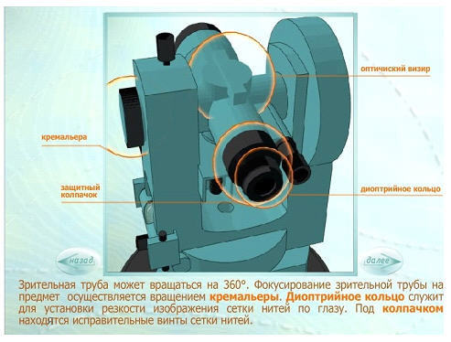

Установка трубы «по глазу» заключается в получении резкого изображения сетки нитей. Выполняется перемещением диоптрийного кольца.

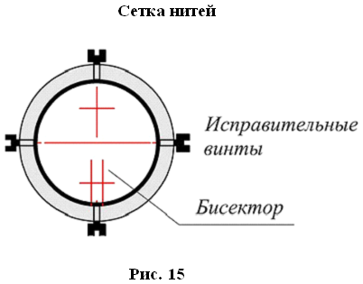

Установка трубы «по предмету» выполняется с помощью кремальеры, при этом внутри трубы перемещается фокусирующая линза (труба с внутренней фокусировкой).

ЛЕКЦИЯ 9
Тема: Поверки и юстировки теодолита. Измерения углов.

1. Поверки теодолита

Поверки теодолита заключаются в установлении правильности выполнения ряда геометрических условий, предъявляемых к прибору. Исправления замеченных неисправностей называется юстировкой.

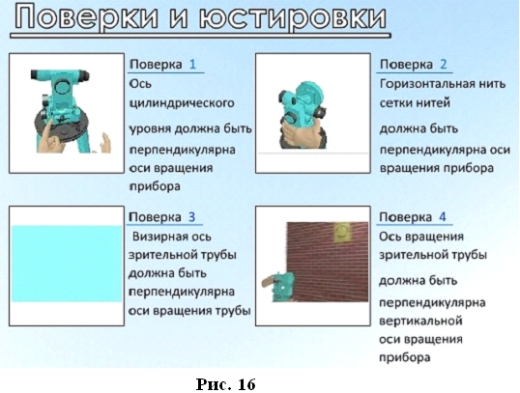

1.1. 1–я поверка. Ось уровня должна быть перпендикулярна вертикальной оси вращения прибора

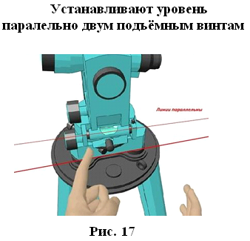

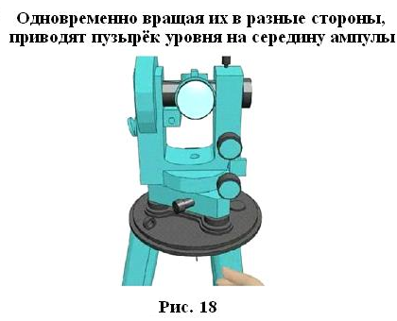

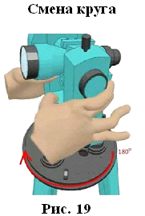

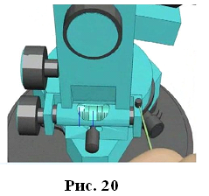

Если пузырек отклонился от середины более чем на одно деление, то исправительными винтами уровня пузырек перемещают к середине ампулы на половину дуги отклонения.

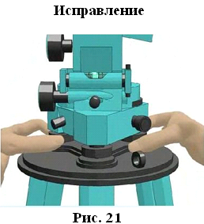

На вторую половину пузырек уровня перемешают при помощи тех же подъемных винтов. Для контроля поверку повторяют.

1.2. 2–я поверка. Одна из нитей сетки должна быть горизонтальна, другая – вертикальна

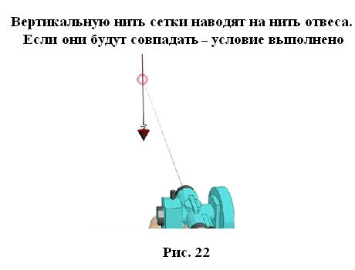

В противном случае отверткой ослабляют четыре крепежных винта окуляра, расположенных под колпачком, и поворачивают окулярную часть трубы до совмещения вертикальной нити сетки с нитью отвеса, после чего винты вновь закрепляют.

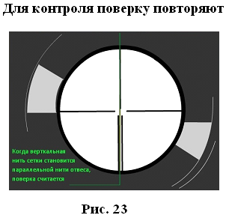

1.3. 3–я поверка. Визирная ось зрительной трубы должна быть перпендикулярна оси вращения трубы (коллимационная ошибка)

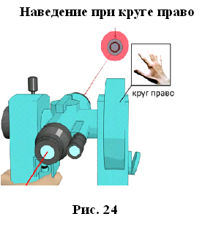

Для выявления коллимационной ошибки выбирают удаленную, хорошо видимую точку, расположенную так, чтобы линия визирования была примерно горизонтальна.

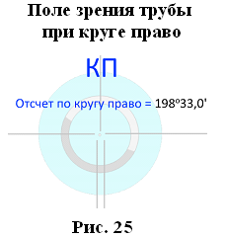

Находят пересечение нитей на эту точку и производят отсчет по горизонтальному кругу.

Например, при круге право он равен 198^{о}33,0’.

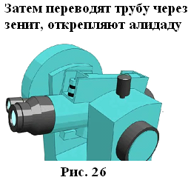

Наводят пересечение нитей на ту же точку при круге лево и производят отсчет. Например: КЛ = 18 º 30,0’.

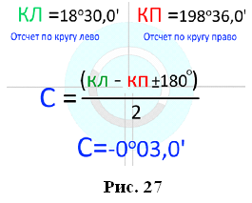

Величину коллимационной ошибки С вычисляют по формуле:

Знак перед 180^{о} выбирается в зависимости от знака слагаемого КЛ–КП; если оно положительно, то знак «-», если отрицательно, то «+».

В примере: .

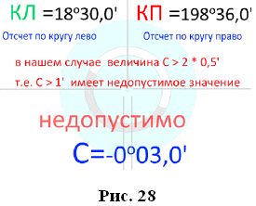

Если С не превышает двойную точность по шкале прибора, то исправление не производится. В нашем примере точность шкалы теодолита Т30 составляет 0,5', и значение С > 1' недопустимо.

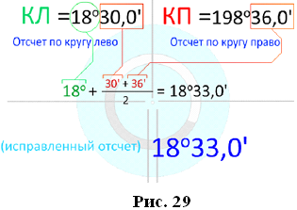

Если С превышает двойную точность отсчета по шкале прибора, то нужно исправить положение визирной оси. Для этого вычисляют исправленный отсчет по горизонтальному кругу, в котором число градусов берется из последнего отсчета, а количество минут вычисляется как среднее арифметическое числа минут обоих отсчетов.

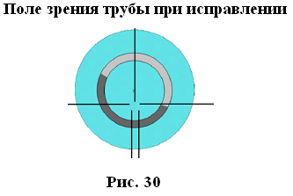

В приведенном примере исправленный отсчет будет равен 18⁰33,0', его устанавливают по горизонтальному кругу наводящим винтом алидады. Пересечение нитей сойдет с точки.

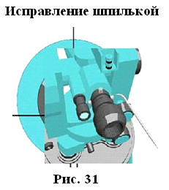

1.4. 4–я поверка. Ось вращения зрительной трубы должна быть перпендикулярна вертикальной оси теодолита (гарантируется заводом)

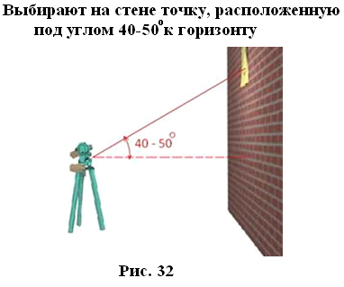
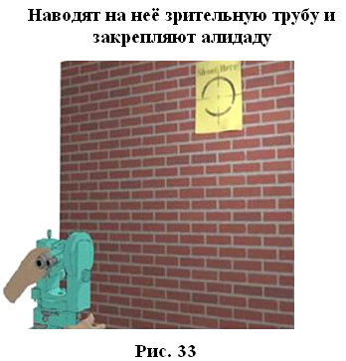

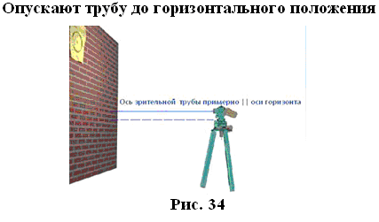

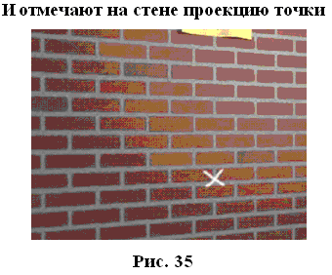
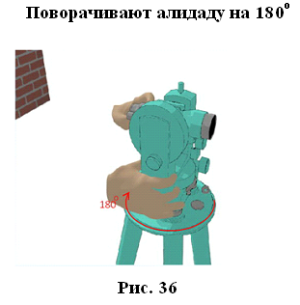

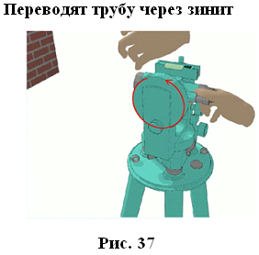

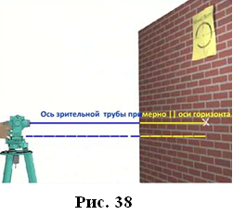

Снова наводят перекрестие нитей сетки на точку и опускают трубу до горизонтального положения.
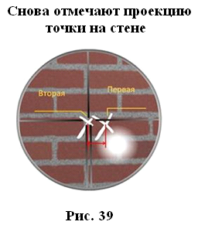

Если отметки совпадут, условие выполнено.

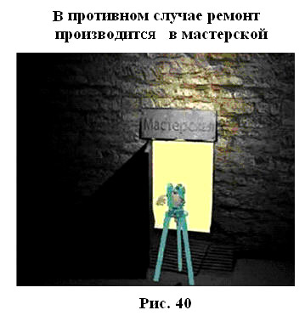

2. Приведение теодолита в рабочее положение

2.1. Центрирование прибора

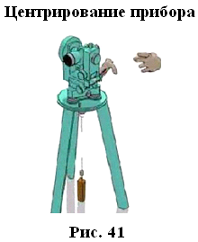

Центрирование теодолита заключается в установке центра лимба над вершиной измеряемого угла с помощью отвеса.

2.2. Приведение плоскости лимба в горизонтальное положение

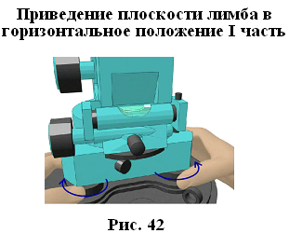

Приведение плоскости лимба в горизонтальное положение с помощью уровня горизонтального круга и подъемных винтов. Устанавливают уровень параллельно двум подъемным винтам и с их помощью перемещают пузырек на середину.
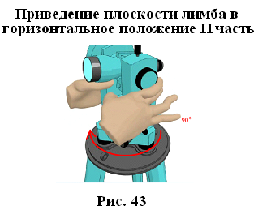

Поворачивают алидаду на 90° и третьим подъемным винтом устанавливают пузырек уровня в нуль–пункт.

2.3. Установка трубы по глазу

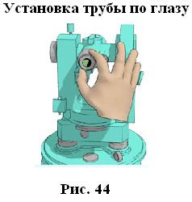

Установка трубы по глазу производится вращением диоптрийного кольца до наилучшей видимости нитей сетки, при этом труба должна быть наведена на светлый фон.

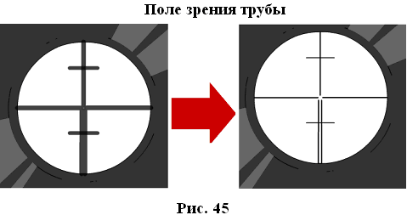
2.4. Установка по предмету

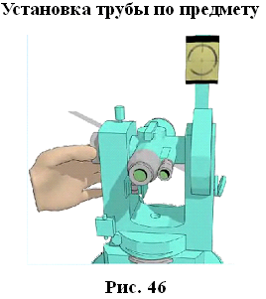

Установка трубы по предмету производится с помощью кремальеры, вращением которой добиваются четкого изображения предмета.

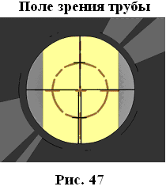

3. Измерения теодолитом

3.1. Горизонтальный угол

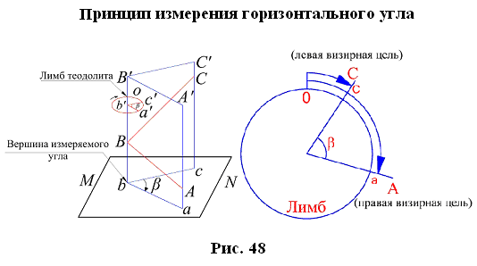

Измерение горизонтальных углов может быть выполнено способом приемов, способом повторений и способом круговых приемов. В инженерной практике наиболее распространенным является способ приемов.

Измерение начинается с наведения на правую точку. Измерение угла состоит из двух полуприемов (КП, КЛ). Между полуприемами лимб сбивают на 1–2º.

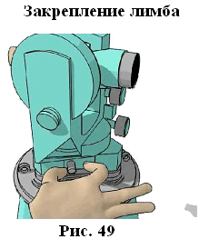

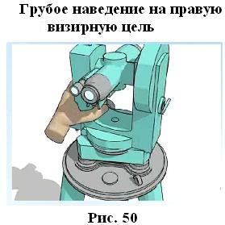

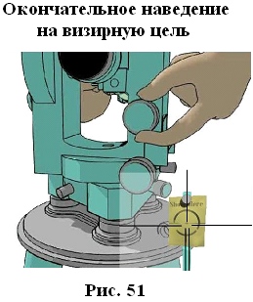

Затем с помощью наводящих винтов алидады и зрительной трубы производят окончательное навидение на визирную цель.

Далее производят отсчет с правой визирной цели. Отсчет записывают в журнал.

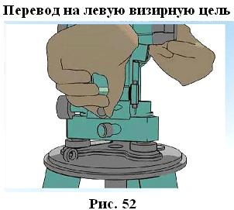

После этого открепляем алидаду и наводим теодолит на левую визирную цель.
Снова проводим отсчет.

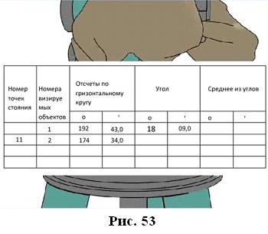

Значение угла равно разности отчетов на правую и левую визирную цель. Если значение отсчета на правую визирную цель получается меньше значения отсчета на левую визирную цель, то к нему прибавляется 360º. Таким образом, получаются значения угла из первого полуприема.
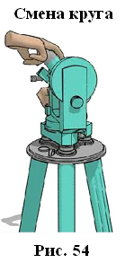

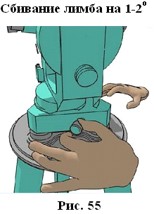

Далее переводят трубу через зенит и поворачивают алидаду на 180 º, смещают лимб примерно на 1–2º, для чего делают два–три оборота наводящим винтом лимба. Аналогично выполняется измерение угла вторым полуприемом. Отсчеты записывают в журнал.

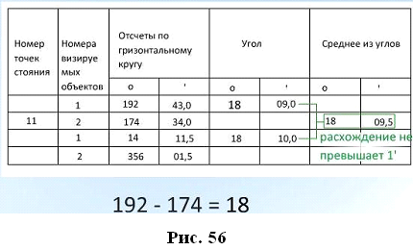

Контроль: расхождение значения углов в полуприемах не должно превышать двойной точности прибора.

Если расхождения значений угла более 1', запись в журнале зачеркивается, отсчет на лимбе сбивается и измерение повторяется.

За окончательное значение угла берут среднее арифметическое, полученное из двух полуприемов. Окончательное значение округляется до 0,1'.

3.2. Угол наклона

Угол наклона – вертикальный угол, составленный направлением на данную точку с горизонтальной плоскостью.

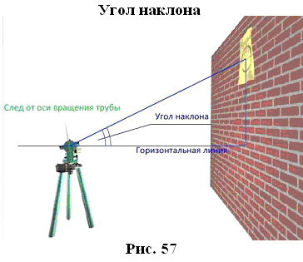

Вертикальный угол измеряется с помощью вертикального круга.
Вертикальный круг состоит из лимба и алидады.
В отличие от горизонтального круга, лимб вращается вместе со зрительной трубой при неподвижной алидаде.

Нулевой диаметр алидады приводится в горизонтальное положение при помощи цилиндрического уровня. Если нулевой диаметр алидады параллелен оси уровня, то отсчет по вертикальному кругу дает угол наклона V. Если это условие не выполняется, необходимо определить место нуля вертикального круга.

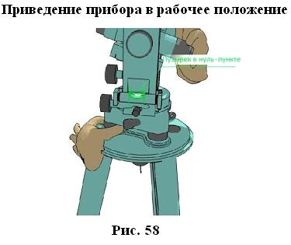

Перед измерением угла наклона прибор устанавливают в рабочее положение. Наводят среднюю горизонтальную нить сетки на определяемую точку – например, при круге право.

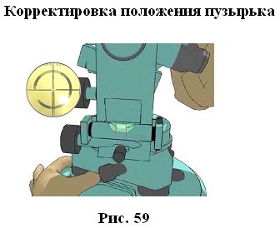

Пузырек может при этом отойти от середины ампулы.

В таком случае его устанавливают в середину подъемным винтом, расположенным в направлении визирования. Если горизонтальная нить сетки сойдет с точки, ее снова подводят.

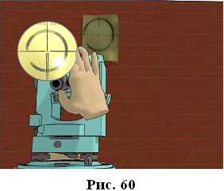

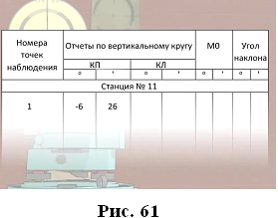

И производят отсчет при круге право. Отсчет записывают в журнал.

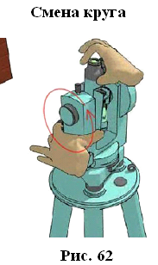

Затем переводят трубу через зенит и поворачивают алидаду на 180º.
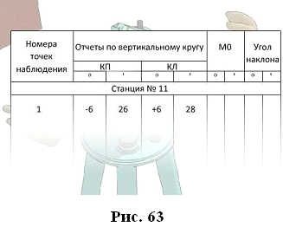

И производят аналогичные действия при круге лево.

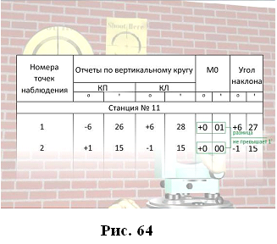

Затем вычисляют место нуля (М0).

Местом нуля называется отсчет по вертикальному кругу, когда визирная ось зрительной трубы горизонтальна, а пузырек уровня находится в нуль–пункте.

Место нуля и угол наклона вычисляются по формулам:

Показателем правильности измерения служит постоянство места нуля, колебание которого не должно превышать двойной точности прибора, то есть 1' для (2T30).

